МИНИСТЕРСТВО НАУКИ И ВЫСШЕГО ОБРАЗОВАНИЯ РОССИЙСКОЙ ФЕДЕРАЦИИ

ФЕДЕРАЛЬНОЕ ГОСУДАРСТВЕННОЕ АВТОНОМНОЕ

ОБРАЗОВАТЕЛЬНОЕ УЧРЕЖДЕНИЕ ВЫСШЕГО ОБРАЗОВАНИЯ

«САМАРСКИЙ НАЦИОНАЛЬНЫЙ ИССЛЕДОВАТЕЛЬСКИЙ

УНИВЕРСИТЕТ ИМЕНИ АКАДЕМИКА С.П. КОРОЛЕВА»

(САМАРСКИЙ УНИВЕРСИТЕТ)

Отчёт по лабораторной работе №6  
по курсу «Моделирование информационно-вычислительных систем»

Выполнил:  
Алеев И.И.

гр.6304-090301

Проверила:  
Симонова Е.В.

# ЗАДАНИЕ НА МОДЕЛИРОВАНИЕ

Мультиплексор подключен к высокоскоростному каналу (ВК) связи и работает в режиме разделения времени с четырьмя низкоскоростными каналами (НК), опрашивая их циклически. На один опрос каждого из НК мультиплексор тратит 50 мс, время переключении между НК – 10 мс. Если в опрашиваемом НК есть сообщение, оно передается по ВК в течение 500 +- 60 мс. За один опрос передается одно сообщение. Время возникновения сообщение в четырех НК равномерно распределено в интервале 1500 +- 500 мс, и сообщение могут равновероятно появляться на любом канале.

Определите загрузку ВК при передаче по нему 1000 сообщений.

# СТРУКТУРНО-ФУНКЦИОНАЛЬНАЯ МОДЕЛЬ

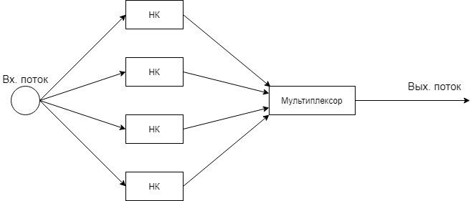

# КОНЦЕПТУАЛЬНАЯ МОДЕЛЬ

|  |  |
| --- | --- |
| **Элементы реальной системы** | **Элементы модели** |
| 1 мс | 1 ед. М.В. |
| Опрос | Процесс |
| Сообщение | Транзакт |
| НК1 … НК4 | Одноканальные устройства |
| Номер опрашиваемого НК | Параметр транзакта №1 |
| Номер НК, у кот. есть сообщение | Функция NUMBKS |
| Выборка номера опрашиваемого НК | Функция OPROS |
| Таблица для сбора статистики | Таблица TAB |
| Принцип очереди сообщений в мультиплексоре | FIFO |
| Продолжительность опроса | Процесс-транзакт |

# ЛИСТИНГ ПРОГРАММЫ МОДЕЛИРОВАНИЯ

REQ FUNCTION P1,D4

1,2/2,3/3,4/4,1

AVG FUNCTION RN1,D4

.25,1/.5,2/.75,3/1,4

TAB TABLE M1,400,50,20

GENERATE 10,,,1

ASSIGN 1,4

NEXT ASSIGN 1,FN$REQ

SEIZE Qu

ADVANCE 50

TEST NE CH*1,0,FREE

UNLINK P1,METEND,1

FREE RELEASE Qu

ADVANCE 10

TRANSFER ,NEXT

GENERATE 1500,500

ASSIGN 1,FN$AVG

LINK P1,FIFO

METEND SEIZE Qu

ADVANCE 500,60

RELEASE Qu

TABULATE TAB

TERMINATE 1

;START 1000

# РЕЗУЛЬТАТЫ МОДЕЛИРОВАНИЯ

Friday, December 30, 2022 02:46:08

START TIME END TIME BLOCKS FACILITIES STORAGES

0.000 1503231.335 18 1 0

NAME VALUE

AVG 10001.000

FREE 8.000

METEND 14.000

NEXT 3.000

QU 10003.000

REQ 10000.000

TAB 10002.000

LABEL LOC BLOCK TYPE ENTRY COUNT CURRENT COUNT RETRY

1 GENERATE 1 0 0

2 ASSIGN 1 0 0

NEXT 3 ASSIGN 16891 0 0

4 SEIZE 16891 1 0

5 ADVANCE 16890 0 0

6 TEST 16890 0 0

7 UNLINK 1000 0 0

FREE 8 RELEASE 16890 0 0

9 ADVANCE 16890 0 0

10 TRANSFER 16890 0 0

11 GENERATE 1000 0 0

12 ASSIGN 1000 0 0

13 LINK 1000 0 0

METEND 14 SEIZE 1000 0 0

15 ADVANCE 1000 0 0

16 RELEASE 1000 0 0

17 TABULATE 1000 0 0

18 TERMINATE 1000 0 0

FACILITY ENTRIES UTIL. AVE. TIME AVAIL. OWNER PEND INTER RETRY DELAY

QU 17891 0.894 75.140 1 1 0 0 0 0

TABLE MEAN STD.DEV. RANGE RETRY FREQUENCY CUM.%

TAB 617.029 77.391 0

400.000 - 450.000 2 0.20

450.000 - 500.000 66 6.80

500.000 - 550.000 144 21.20

550.000 - 600.000 241 45.30

600.000 - 650.000 199 65.20

650.000 - 700.000 175 82.70

700.000 - 750.000 128 95.50

750.000 - 800.000 45 100.00

USER CHAIN SIZE RETRY AVE.CONT ENTRIES MAX AVE.TIME

1 0 0 0.020 242 1 121.927

2 0 0 0.020 268 1 110.193

3 0 0 0.019 257 1 113.238

4 0 0 0.019 233 1 124.756

CEC XN PRI M1 ASSEM CURRENT NEXT PARAMETER VALUE

1 0 10.000 1 4 5 1 3.000

FEC XN PRI BDT ASSEM CURRENT NEXT PARAMETER VALUE

1002 0 1504127.857 1002 0 11

# РЕЗУЛЬТАТЫ ОДНОФАКТОРНОГО ЭКСПЕРИМЕНТА

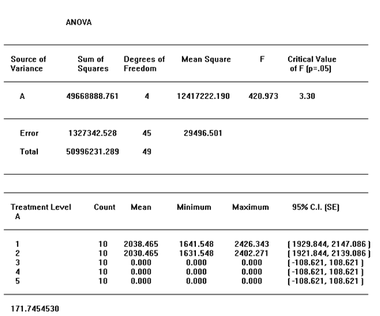

Вычисленное значения критерия *F* больше порогового значения, эффект фактора является значимым. Согласно результатам, представленным в таблице ANOVA для однофакторного эксперимента, фактор А является значимым, т.к. величина критерия *F* = 420.973 больше порогового значения, равного 3.30.

# РЕЗУЛЬТАТЫ ДВУХФАКТОРНОГО ЭКСПЕРИМЕНТА

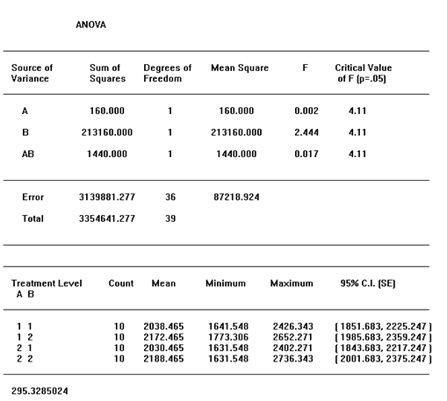

Согласно результатам, представленным в таблице ANOVA для двухфакторного эксперимента, фактор *А* – величина кванта времени переключения мультиплексора с одного НК на другой – является незначимым, т.к. величина критерия *F* = 0.002 меньше порогового значения, равного 4.11; фактор *B* – величина времени опроса мультиплексором НК – является незначимым, т.к. величина критерия *F* = 2.444 меньше порогового значения, равного 4.11; взаимодействие между факторами *А* и *В* является незначимым, т.к. величина критерия *F* = 0.017 меньше порогового значения, равного 4.11.

# РЕЗУЛЬТАТЫ ОПТИМИЗАЦИОННОГО ЭКСПЕРИМЕНТА

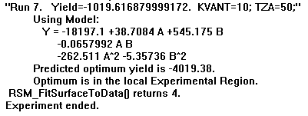

В результате оптимизирующего эксперимента было получено уравнение отклика в виде полинома второго порядка:

Y = -18197.1 +38.7084 A +545.175

B -0.0657992

A B -262.511 A^2 -5.35736 B^2

Локальный оптимум достигается при следующих значениях факторов:

KVANT = 10, TZA = 50.

# РАСЧЕТ ТРЕБУЕМОГО ЧИСЛА РЕАЛИЗАЦИЙ МОДЕЛИ

Рассчитаем коэффициент загрузки для первого оператора по формуле:

$$N= t_{\frac{1+δ}{2}}^{2}*\frac{p\left(1-p\right)}{ε^{2}}$$

$$δ- достоверность модели$$

$$ε-абсолютная точность модели$$

$$p-вероятность наступления события$$

$$p= 0.894 \\ ε=0.01 \\ δ=0.9 => t_{\frac{1+δ}{2}}^{2}=3.84$$

$$N=3.84* \frac{0.894*\left(1-0.894\right)}{0.0001}=36389.376$$

Для обеспечения такого значения достоверности и точности модели необходимо N = 2749.1484 прогонов имитационной модели.

где

*σ* – среднеквадратическое отклонение случайной величины,

*ε* – точность модели (абсолютная),

*δ* – достоверность модели.

216 896 736